**ĐẠI HỌC QUỐC GIA THÀNH PHỐ HỒ CHÍ MINH TRƯỜNG ĐẠI HỌC BÁCH KHOA**

**KHOA KHOA HỌC & KỸ THUẬT MÁY TÍNH**

**- - - - - o0o - - - - -**



**BÁO CÁO BÀI TẬP LỚN 1**

### MÔN KIẾN TRÚC MÁY TÍNH

### KIẾN TRÚC TẬP LỆNH MISP

***GVHD:***Võ Tấn Phương

Trần Thanh Bình

***SV thực hiện:***

Nguyễn Hoài Danh 1610391

Trần Thị Anh 1610107

Nguyễn Quang Công Danh 1610392

***TP Hồ Chí Minh, ngày 15 tháng 11 năm 2017***

Mục lục:

I.Đề bài 3

1.Yêu cầu 3

2. Đề bài: Cộng, trừ 2 số thực 3

II.Cơ sở tính toán 4

III.CODE 5

IV.TEST CASE 6

1.Test case 1 6

2.Test case 2 7

3.Test case 3 8

4.Test case 4 9

V. TÀI LIỆU THAM KHẢO 9

# I. Đề bài.

## 1. Yêu cầu

* Mỗi nhóm sinh viên làm một đề.
* Sử dụng tập lệnh MIPS để thực hiện các thủ tục bên dưới
* Thống kê số lệnh, loại lệnh của chương trình của nhóm
* Tính và trình bày cách tính thời gian chạy của chương trình trên máy tính MIPS có tần số 2GHz
* Code:
* Code style phải rõ ràng, có comment, phân hoạch công việc theo từng hàm – Truyền nhận và trả kết quả gọi hàm theo quy ước sử dụng thanh ghi ($a0~$a3 cho argument, $v0~v1 cho kết quả trả về)
* Xuất kết quả để kiểm tra (sử dụng các hàm hệ thống)

## 2. Đề bài: Cộng, trừ 2 số thực

* Cộng, trừ 2 số thực.
* Cho 2 số thực dạng chuẩn (Standard Floating Point IEEE 754) A và B với độ chính xác đơn (32 bit). Sử dụng hợp ngữ assembly MIPS, viết thủ tục cộng (trừ) hai số A, B.
* Giả sử tập lệnh hợp ngữ MIPS không hỗ trợ phép tính dấu chấm di động.

# II. Cơ sở tính toán

Số thực dấu chấm di động dạng chuẩn với độ chính xác đơn được biểu diễn dưới dạng:

(-1)S x 2(Exponent-Bias) x (1+Fraction)

Trong đó:

* S biểu diễn dấu của số thực dấu chấm động, có kích thước là 1 bit.
* Phần mũ (Exponent) có kích thước là 8 bits. Bias là hằng số có giá trị 127.
* Phần lẻ (Fraction) có kích thước là 23 bits.
* Để cộng hai số thực dấu chấm động dạng chuẩn với độ chính xác đơn a và b:

+ Bước 1: Điều chỉnh dấu chấm, tiến hành dời số mũ của số nhỏ hơn cho đồng số mũ.

+ Bước 2: Cộng hệ số.

+ Bước 3: Chuẩn hóa kết quả và kiểm tra ngưỡng.

+ Bước 4: Làm tròn và điều chỉnh nếu cần thiết.

* Trong MIPS ta làm như sau:

+ Bước 1: Tách riêng từng phần của từng số vào các thanh ghi khác nhau (bit dấu, bit mũ, bit Fraction). Đưa phần Fraction về dạng 1.xxxx để tiện tính toán.

+ Bước 2: Ta tiến hành đổi số mũ của số nhỏ hơn bằng cách tăng phần mũ của số đó lên đến khi nào bằng số mũ của số còn lại. Đồng thời ta cũng dịch phải phần Fraction của số nhỏ hơn.

+ Bước 3:

* Tiến hành so sánh bít dấu nếu 2 số nhập vào cùng dấu ta xem như thực hiện phép cộng (a+ b hay –(a+b)) và thực hiện cộng 2 phần định trị lại với nhau.
* Ngược lại ta sẽ thực hiện việc trừ 2 phần định trị, khi trừ ta cần xét xem 2 số này có bằng nhau không:

+ Nếu 2 số trái dấu mà bằng nhau thi ta đi đến lệnh in kết quả.

+ Nếu 2 số đó khác nhau thì ta lấy số lớn trừ số nhỏ.

* Tiến hành xử lí đưa về dạng chuẩn chúng ta có được Fraction của kết quả:

+ Dịch phải thanh ghi này đến khi gặp số 1, ta loại bỏ số 1 này (vì lúc trước đưa về dạng 1,xxxx).

+ Ta phải dung biến đếm để xác định sau bao lần dịch thì ta có được Fraction đúng.

* Ta lấy bit dấu của kết quả là bit dấu của số lớn hơn.
* Phần mũ của kết quả là phần mũ của số lớn hơn: Ta tiến hành hiệu chỉnh phần mũ lại theo số biến đếm đã lưu ở trên. Tùy theo giá trị của biến đếm mà phần mũ này có thể tăng hoặc giảm.

+ Bước 4: Hiện thị kết quả.

# III. CODE (đính kèm trong file)

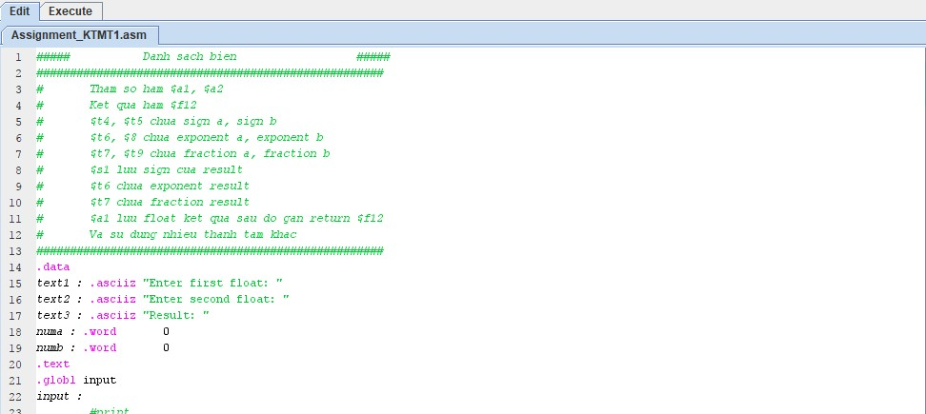

# IV. TEST CASE

# Test case 1

**Thống kê lệnh**

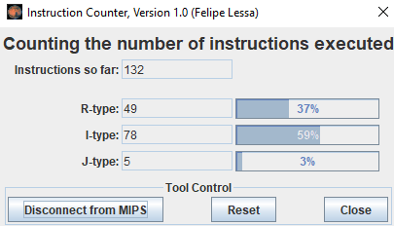

**Thời gian chạy**

Clock Rate =2GHZ,CPI=1



#### **Kết quả**

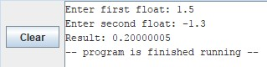

# 

# 2.Test case 2

# 

**Thống kê lệnh**

#### 

**Thời gian chạy**

Clock Rate =2GHZ,CPI=1



#### **Kết quả**

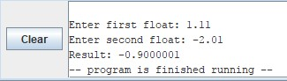

# 3.Test case 3

**Thống kê lệnh**

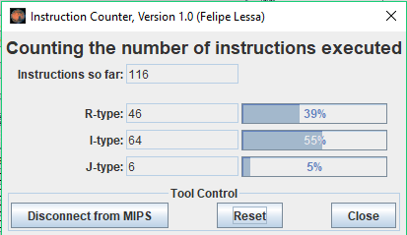

**Thời gian chạy**

Clock Rate =2GHZ,CPI=1



#### **Kết quả**

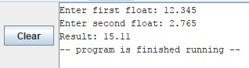

# 4.Test case 4

**Thống kê lệnh**

#### 

**Thời gian chạy**

Clock Rate =2GHZ,CPI=1



#### **Kết quả**

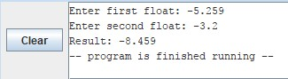

# V.TÀI LIỆU THAM KHẢO

Slide bài giảng của thầy Võ Tấn Phương:

<http://e-learning.hcmut.edu.vn/course/view.php?id=36005><https://vi.scribd.com/doc/22298338/Kien-truc-bo-lenh-MIPS>